实践纪实：走进工运旧址，追寻红色记忆

《走出厂房之后》赴大连中华工学会旧址开展实践拍摄活动
以青春之行，寻工业之根。 为深入挖掘大连工业遗产中的红色文化资源，探寻近代大连工人运动的历史足迹，进一步思考工业遗产保护与红色文化传承的时代价值，《走出厂房之后》小队成员于11月1日前往大连中华工学会旧址纪念馆开展实地探访与影像拍摄。团队成员走进历史旧址，了解中华工学会的发展历程及其与大连“四·二七”大罢工的历史联系，在历史现场感悟工人运动的峥嵘岁月，在工业遗产中探寻城市发展的红色印记，探索红色文化的当代表达。
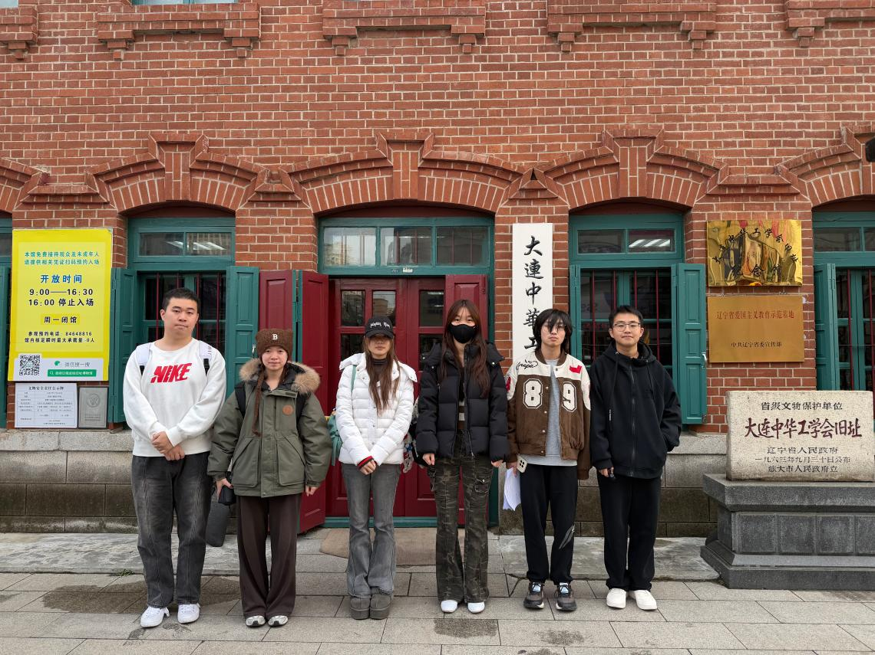
图1 团队成员合影
大连中华工学会旧址纪念馆作为大连早期工人运动的重要历史见证，承载着近代大连工人阶级逐步觉醒、组织起来并开展集体斗争的历史记忆。1926年4月27日，大连福纺纱厂爆发了震动全国的“四·二七”大罢工。面对殖民统治下严苛的劳动条件和不合理待遇，千余名中国工人团结起来，展开了持续百日的斗争。
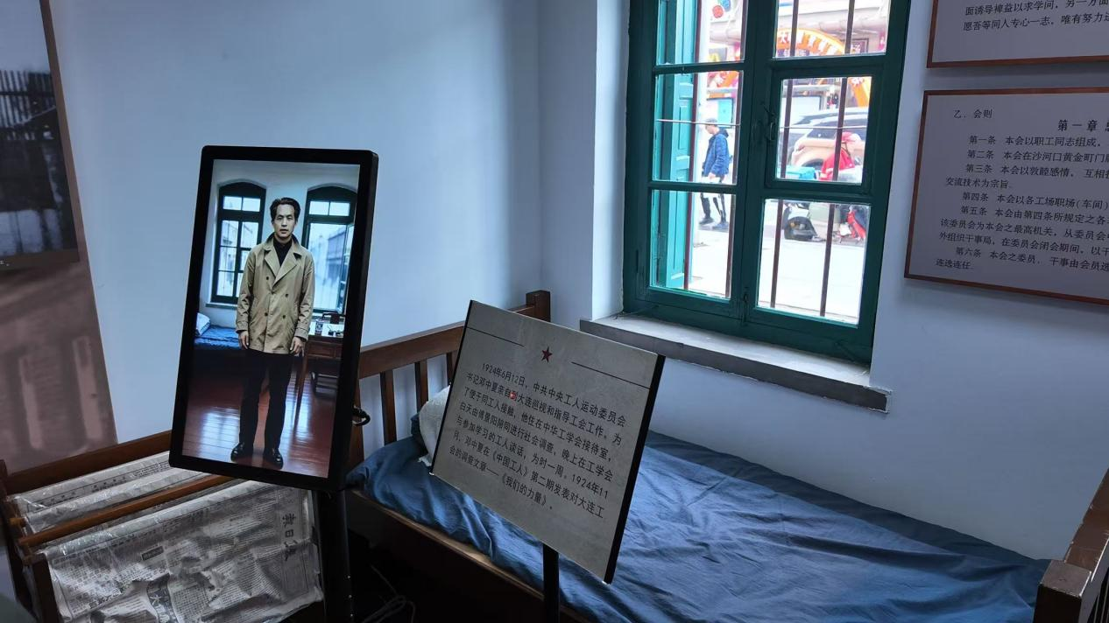
图2 按历史场景原样重建
通过对相关历史资料的研究，我们了解到，中华工学会在大连早期工人运动发展过程中发挥了重要作用。工人们从分散的个体劳动者逐渐凝聚为具有共同诉求的集体，背后离不开工人组织的联络与推动。团队成员结合课题研究需要，围绕中华工学会旧址的建筑环境、历史展陈及相关文化资料开展影像拍摄，通过不同景别和拍摄角度，尽可能完整地呈现了历史空间的现状与文化内涵。
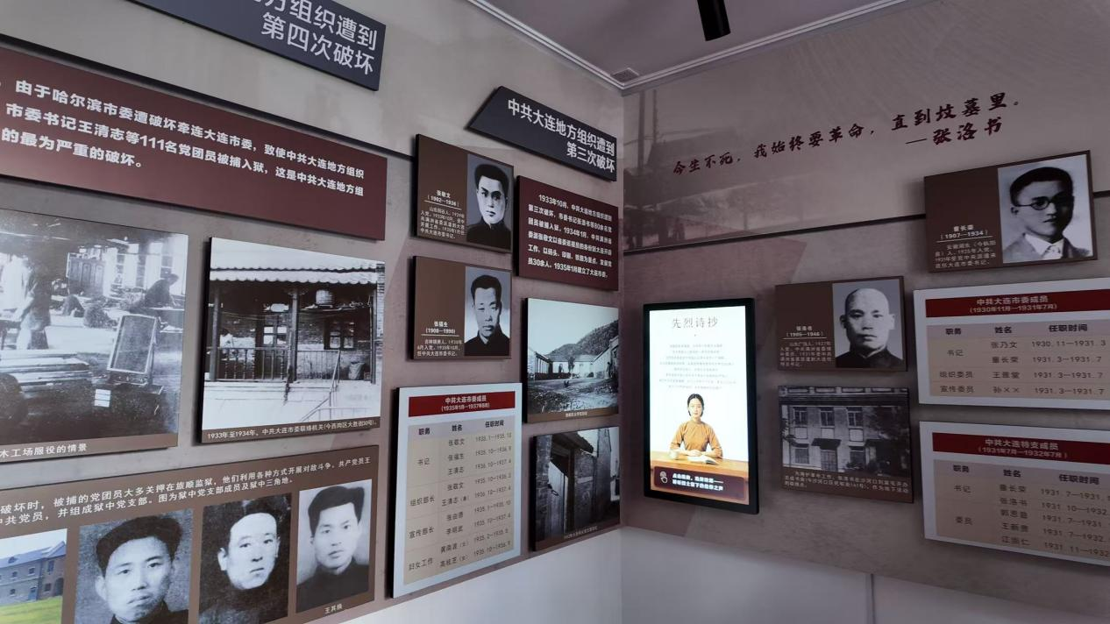
图3 馆内资料展陈
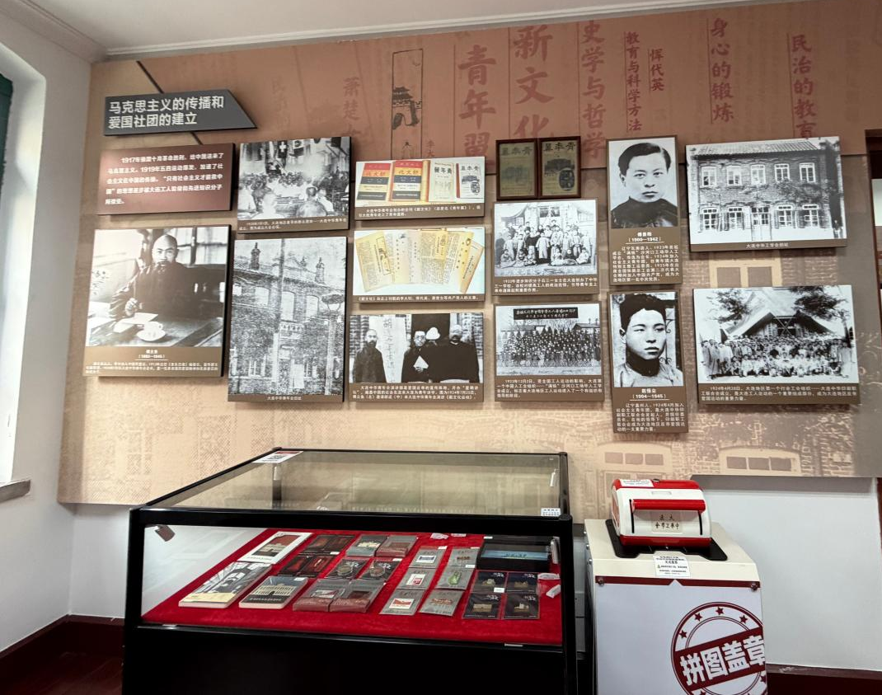
图4 馆内物品展陈
了解公众如何认识和感受工业遗产也是本次实践的重要内容。团队成员提前设计了调研问卷，并在旧址入口处向其他参观者发放，邀请他们分享此次参观的感受。问卷调研将观察视角扩大，让我们得以从公众体验出发，了解工业遗产的历史文化内容如何被参观者感知，以及现有展示和参观体验带给公众怎样的印象，为后续分析工业遗产的传播效果、探索更加贴近公众需求的展示方式提供参考。

实践总结
一处中华工学会旧址，串联起百年前大连工人运动的历史记忆；一段“四·二七”大罢工的峥嵘岁月，见证着工人阶级团结奋斗的力量。从实地参观到影像拍摄，再到问卷调研，我们以多种方式走近大连中华工学会旧址，在历史遗存中寻找城市工业记忆，在公众反馈中观察工业遗产的传播现状。
走出厂房之后，如何让工业遗产中的历史记忆继续被看见、被理解、被传承，仍是团队需要持续思考的课题。接下来，小队成员将结合本次实地调研成果，进一步探索工业遗产与红色文化传播、沉浸式体验及育人实践相结合的有效路径。

